2016年口腔执业医师《儿童口腔医学》考试大纲
单元 | 细目 | 要点
一、龋病 | 1.乳牙龋 | （1）患病特点及危害性
一、龋病 | 1.乳牙龋 | （2）临床表现、诊断和鉴别诊断
一、龋病 | 1.乳牙龋 | （3）治疗
一、龋病 | 2.年轻恒牙龋 | （1）患病特点
一、龋病 | 2.年轻恒牙龋 | （2）临床表现、诊断和鉴别诊断
一、龋病 | 2.年轻恒牙龋 | （3）治疗
一、龋病 | 3.儿童龋病的预防 | 临床的个性化预防宣教
二、牙髓病和根尖周病 | 1.乳牙 | （1）乳牙牙髓组织学特点
二、牙髓病和根尖周病 | 1.乳牙 | （2）病因、临床表现、诊断和鉴别诊断
二、牙髓病和根尖周病 | 1.乳牙 | （3）治疗
二、牙髓病和根尖周病 | 2.年轻恒牙 | （1）年轻恒牙牙髓组织学特点
二、牙髓病和根尖周病 | 2.年轻恒牙 | （2）病因、临床表现、诊断和鉴别诊断
二、牙髓病和根尖周病 | 2.年轻恒牙 | （3）治疗
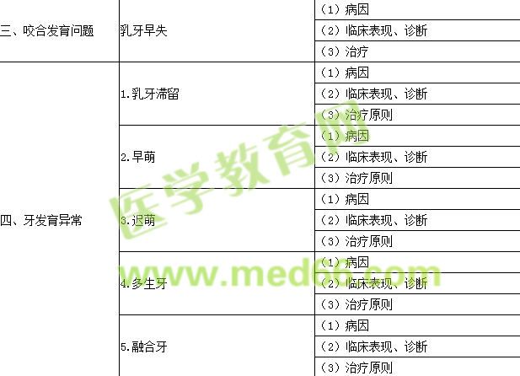
五、牙外伤 | 1.乳牙外伤 | （1）发病情况及危害
五、牙外伤 | 1.乳牙外伤 | （2）治疗原则
五、牙外伤 | 2.年轻恒牙外伤（牙震荡、牙折、全脱位） | （1）发病情况
五、牙外伤 | 2.年轻恒牙外伤（牙震荡、牙折、全脱位） | （2）临床类型及表现、诊断
五、牙外伤 | 2.年轻恒牙外伤（牙震荡、牙折、全脱位） | （3）治疗

